陕西卓雅印务有限公司
1500吨/年印刷品生产线技术改造项目（固体废弃物污染防治措施）
竣工环境保护验收监测报告表

建设单位：陕西卓雅印务有限公司
编制单位：咸阳山河环境科技有限公司

2019年7月

建设单位法人代表: (签字)
编制单位法人代表: (签字)
项目负责人:张燕
填表人：曹李晨

建设单位：陕西卓雅印务有限公司(盖章)
电话:13891058668
传真:
邮编:712000
地址:陕西省西咸新区秦汉新城咸宋路一号

编制单位：咸阳山河环境科技有限公司(盖章)
电话:33554158
传真:
邮编:712000
地址:咸阳市秦都区玉泉东路万达写字楼1101室

陕西卓雅印务有限公司
1500吨/年印刷品生产线技术改造项目竣工环境保护
（固废等）验收会验收工作组意见
依据国环规环评[2017]4号关于发布《建设项目竣工环境保护验收暂行办法》的公告要求，西咸新区秦汉新城环境保护局于2019年6月28日，邀请专家在西咸新区秦汉新城主持召开了1500吨/年印刷品生产线技术改造项目竣工环境保护（固废等）验收会，参加验收会议的有陕西卓雅印务有限公司、项目竣工环境保护验收监测报告编制单位（咸阳山河环境科技有限公司）、验收监测单位（西安普惠环境检测技术有限公司）等单位的代表及特邀专家共10人。会议成立了验收专家组（名单附后）。
验收工作组对该工程配套建设的固废污染防治设施等落实情况进行了现场检查，听取了陕西卓雅印务有限公司对工程环境保护执行情况和咸阳山河环境科技有限公司对工程竣工环境保护验收监测情况的汇报，核实了有关资料，经认真讨论，形成项目竣工环境保护验收工组意见如下：

一、工程基本情况
项目名称：1500吨/年印刷品生产线技术改造项目
建设单位：陕西卓雅印务有限公司
工程性质：技改
建设地点：本项目位于陕西省西咸新区秦汉新城咸宋路一号，项目北侧为空地；西侧为大众4S店，东侧为芬芬幼儿园；南侧为咸运驾校。距离项目最近的敏感点为东侧的芬芬幼儿园。项目地地势平坦，地理位置优越，交通便利。
主要包括经适应性装修的厂房，购置的行业先进海德堡系列印刷机等印刷设备。具体建设规模如下：1)厂房适应性装修，总建筑面积约1600m²。2)其他辅助工程，包括道路、绿化、照明、供配电及给排水等。3)购置双色海德堡对开机、海德堡模切机、海德堡程控拉切纸机、办公设备及装卸设备等。
原有工程：项目原租赁咸阳群益商贸有限公司厂房1600m²，基础设施依托咸阳群益商贸有限公司，用于生产食药品包装盒及书刊，年产量1500t/a，但尚未安装废气治理设施，且原有油墨印刷机不满足现行政策要求，因此本次项目利用原有厂房，在不改变现有产能的情况下，建设废气治理措施，并且更新现有设备。
项目投资：项目总投资180万元，其中实际环保投资12.36万元。
生产制度：本项目劳动定员40人(无住宿，25人在厂内食堂吃饭，一日供应两餐)，年工作320天，8小时/天。
项目组成见表1。
表1项目组成内容
工程名称 |  | 实际建设内容 | 与环评是否一致
主体工程 | 印刷车间 | 1层，砖混结构，建筑面积350m²。主要负责产品的印刷及覆膜，内设置一台单色海德堡对开机，一台五色海德堡对开机及一台覆膜机。 | 无新增双色海德堡对开机，升级改造单色海德堡对开机
主体工程 | 生产车间 | 1层，砖混结构，建筑面积600m²。主要负责原材料切纸，模切及糊盒。内设置一台程控切纸机，一台模切机，一台平压压痕切线机及一台高速全自动糊纸盒机。 | 与环评一致
辅助工程 | 办公室 | 1层，砖混结构，建筑面积240m² | 与环评一致
辅助工程 | 成品库 | 1层，砖混结构，建筑面积150m² | 与环评一致
辅助工程 | 原料库 | 1层，砖混结构，建筑面积160m² | 与环评一致
辅助工程 | 危废暂存间 | 1层，砖混结构，建筑面积25m² | 与环评一致
辅助工程 | 食堂 | 1层，砖混结构，建筑面积25m² | 与环评一致
辅助工程 | 车棚 | 1层，砖混结构，建筑面积20m² | 与环评一致
公用  工程 | 给水 | 依托依托咸阳群益商贸有限公司自备水井 | 与环评一致
公用  工程 | 排水 | 依托咸阳群益商贸有限公司化粪池处理后排入市政污水管网，最终排入咸阳市东郊污水处理厂 | 与环评一致
公用  工程 | 供电 | 依托当地电网 | 与环评一致
公用  工程 | 供暖和制冷 | 采暖及制冷均采用分体式空调 | 与环评一致
环保  工程 | 废气 | 印刷及覆膜废气经集气罩收集后通过UV光解+活性炭吸附处理后由一根25m高排气筒排放；食堂油烟经油烟净化器处理后由专用烟道排放。 | 实际建设为25m高排气筒。新增环保设备油烟净化器
环保  工程 | 废水 | 餐饮用水经油水分离器处理后同生活污水一起依托咸阳群益商贸有限公司化粪池处理后排入市政污水管网，最终排入咸阳市东郊污水处理厂。 | 新增油水  分离器
环保  工程 | 噪声 | 采用低噪声设备，室内放置、设备减振等降噪措施 | 与环评一致
环保  工程 | 固体废物 | 生活垃圾由环卫部门统一清运处理；边角料及废包装袋收集后定期外售；废胶辊、废印版定期由厂家回收再利用；废油墨桶、废活性炭、含油手套及废抹布、废机油、废活性炭收集后暂存于危废暂存间，定期交由有资质单位处理。 | 废印版由厂家  回收利用

二、项目建设过程及环保审批情况
2018年10月，建设单位委托重庆市江津区成硕环保工程有限公司完成了《1500吨/年印刷品生产线技术改造项目环境影响报告表》。2019年1月18日，陕西省西咸新区秦汉新城行政审批与政务服务局以“秦汉审服准[2019]16号”印发了《关于陕西卓雅印务有限公司1500吨/年印刷品生产线技术改造项目环境影响报告表的批复》。
企业在后期整改过程中环评及环评批复中要求建设的环保设施和采取的环保措施基本落实到位。

三、工程变更情况
根据环境保护部办公厅文件印发的环办[2015]52号《关于印发环评管理中部分行业建设项目重大变动清单的通知》，建设项目的性质、规模、地点、生产工艺和环境保护措施五个因素中的一项或一项以上发生重大变动，且可能导致环境影响显著变化（特别是不利环境影响加重）的，界定为重大变动。根据本项目的现场勘察，实际建设中没有购置新增设备，仅升级改造五色海德堡对开机及单色海德堡对开机。以及实际建设中排气筒高度约25m，新增环保设备、油烟净化器及油水分离器，其他建设内容与环评要求保持一致，无重大变更。

四、环境保设施落实情况
1、固废
该项目处置情况见下表：
表2 固体废弃物处置情况统计表
排放源 | 类别 |  | 排放量 | 处置措施
职工生活 | 生活垃圾 |  | 7.5t/a | 生活垃圾定点收集，环卫清运。
生产车间 | 边角料 |  | 48t/a | 统一收集后，定期外售综合利用。
生产车间 | 废无胶膜包装袋 |  | 0.5t/a | 集中收集后，定期外售综合利用。
生产车间 | 废胶辊 |  | 0.05t/次 | 统一收集后定期由厂家回收。
生产车间 | 废印版 |  | 0.5t/a | 定期由厂家回收再利用
生产车间 | 废活性炭 | HW49  900-041-49 | 0.27t/a | 危废暂存间暂存，交由资质单位处置
生产车间 | 废机油 | HW08  900-214-08 | 0.05t/a | 危废暂存间暂存，交由资质单位处置
生产车间 | 含油手套及废抹布 | HW49  900-041-49 | 0.03t/a | 危废暂存间暂存，交由资质单位处置
生产车间 | 废油墨桶 | HW49  900-041-49 | 0.4t/a | 危废暂存间暂存，交由资质单位处置
生产车间 | 废清洗剂 | HW06  900-404-06 | 0.25t/a | 危废暂存间暂存，交由资质单位处置
2、环境管理检查
该项目建设过程中，执行了环境影响评价法。总投资230万元，其中环保投资12.36
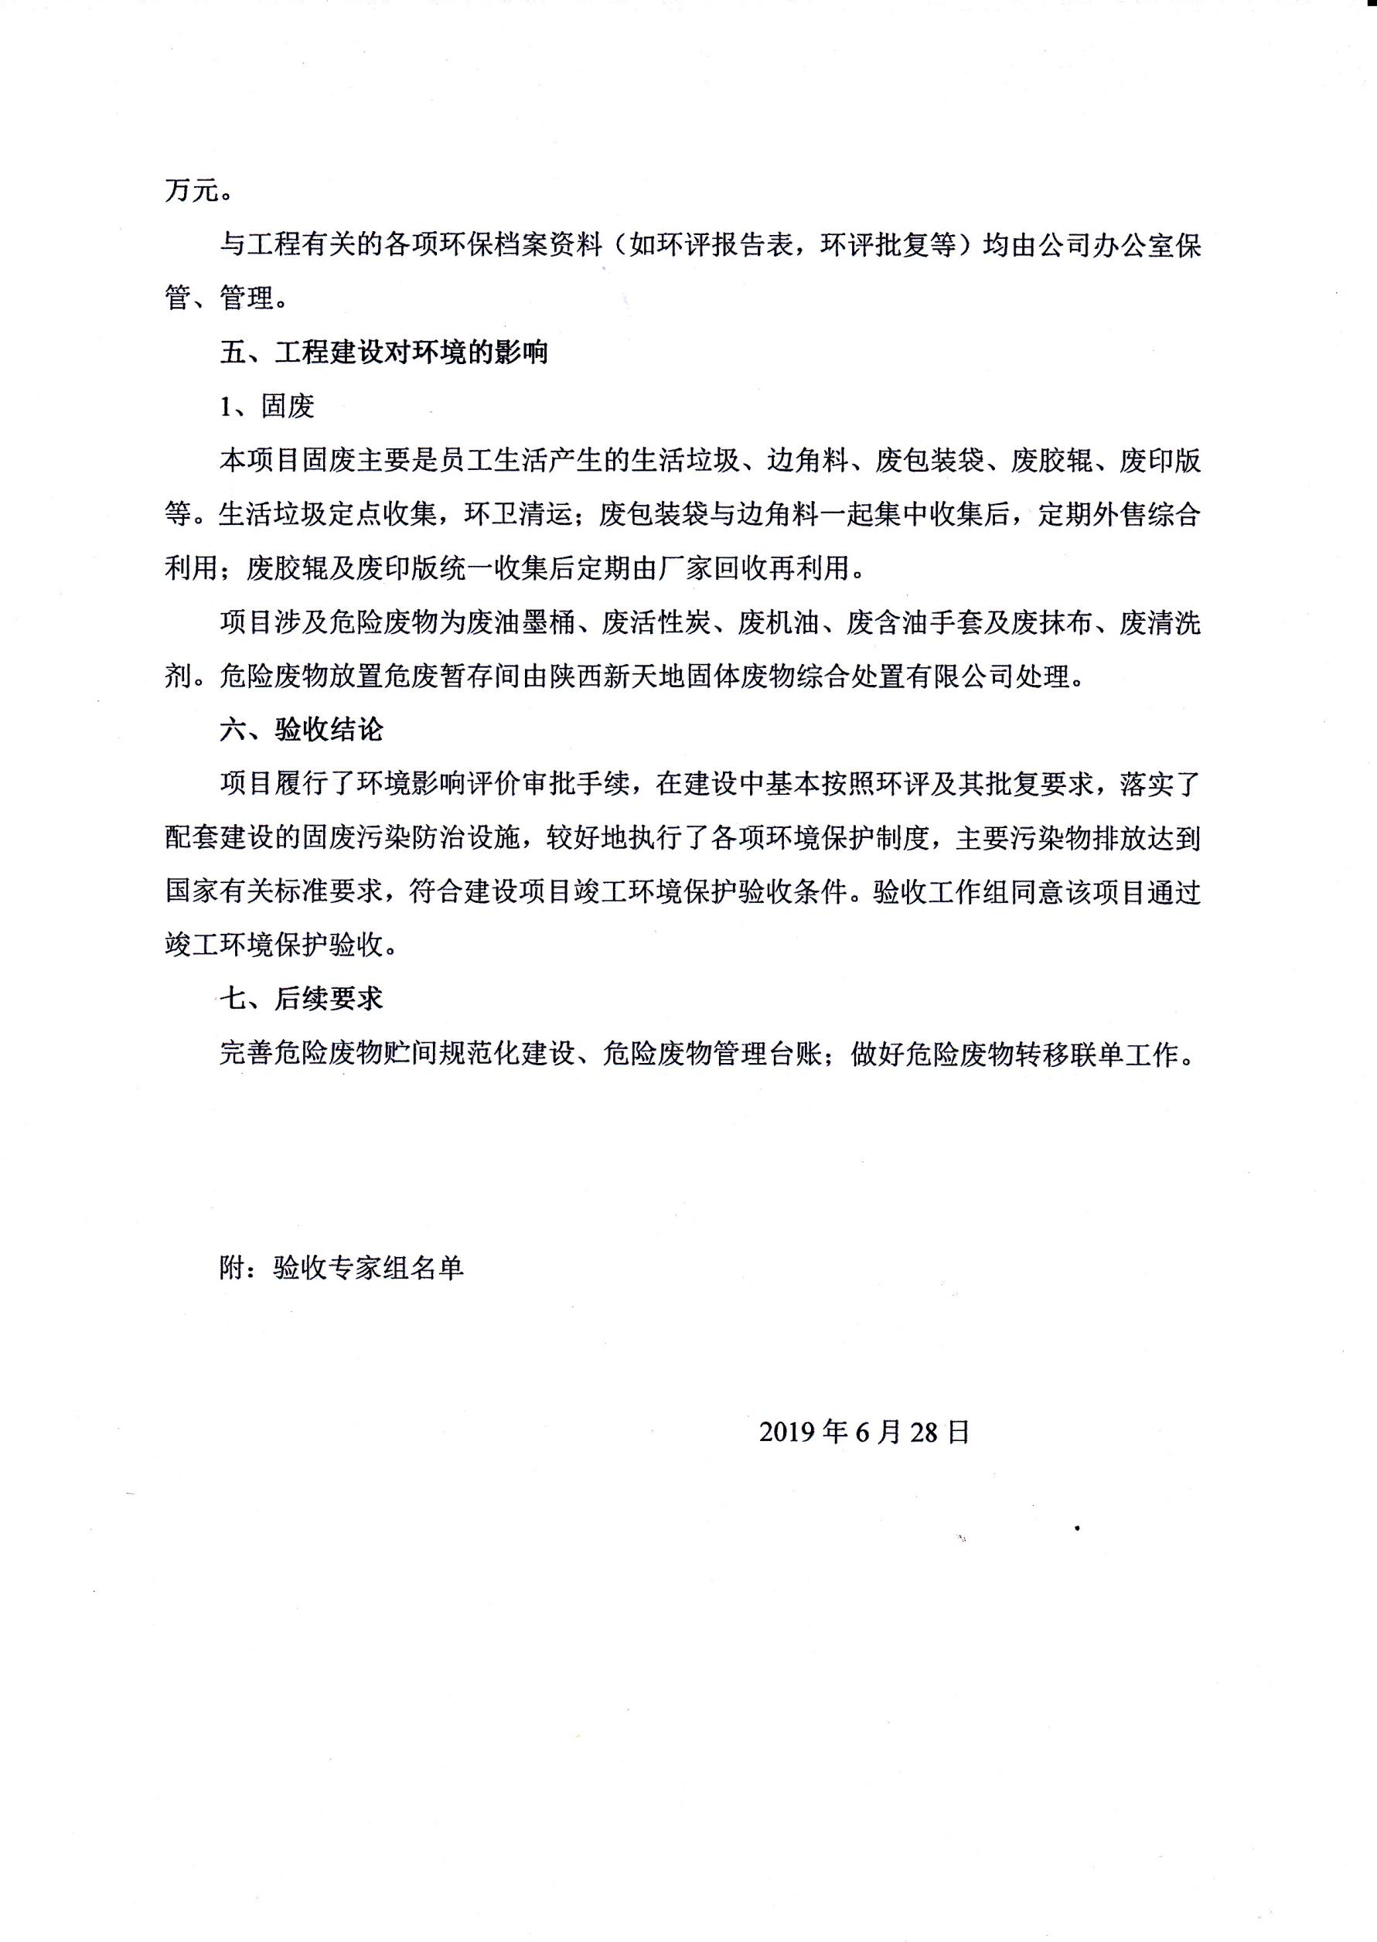
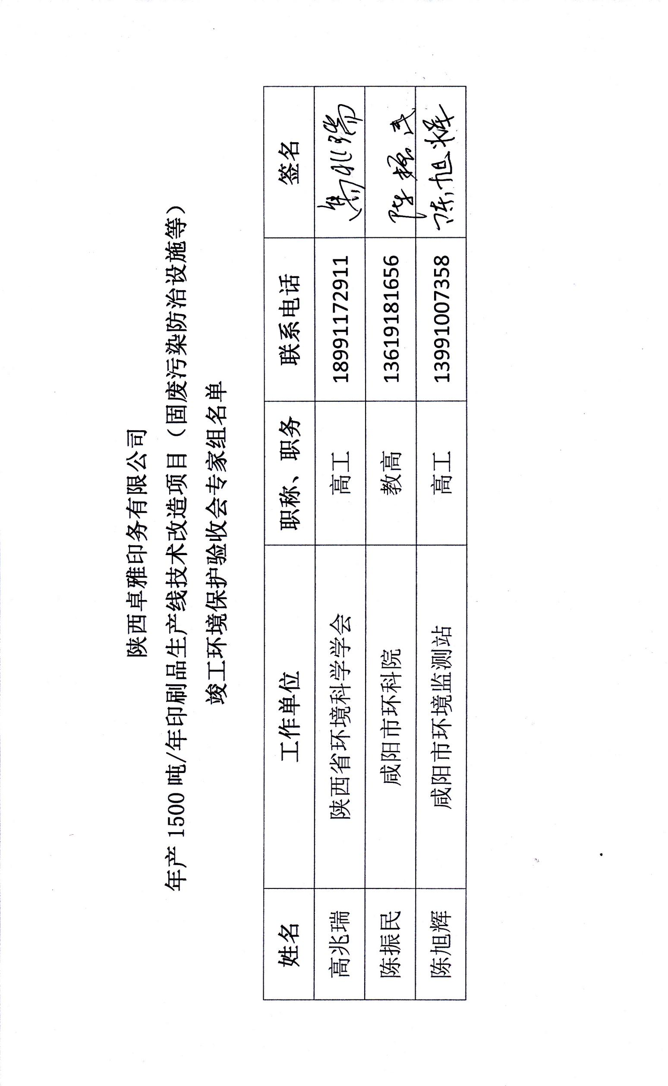
表一
建设项目名称 |  | 1500吨/年印刷品生产线技术改造项目
建设单位名称 |  | 陕西卓雅印务有限公司
建设项目性质 |  | 新建□改扩建□技改■
建设地点 |  | 陕西省西咸新区秦汉新城咸宋路一号
主要产品名称 |  | 食药品包装盒、书刊
设计生产能力 |  | 年生产食药品包装盒1000t、书刊500t
实际生产能力 |  | 年生产食药品包装盒1000t、书刊500t
建设项目环评时间 |  | 2018.12 | 开工建设时间 | 2007年
调试时间 |  | 2019年 | 验收现场监测时间 | 2019.5.30-2019.5.31
环评报告表  审批部门 |  | 陕西省西咸新区秦汉新城行政审批与政务服务局 | 环评报告表  编制单位 | 重庆市江津区成硕环保  工程有限公司
环保设施  设计单位 |  | 强盾科技有限公司 | 环保设施施工单位 | 强盾科技有限公司
投资总概算 |  | 180万元 | 环保投资总概算 | 17万元 | 比例 | 9.4%
实际总投资 |  | 230万元 | 实际环保投资 | 12.36万元 | 比例 | 5.4%
 |  | 230万元 | 固废环保投资 | 0.65万元 | 比例 | 0.3%
验  收  监  测  依  据 | 一、验收监测依据  1.1《中华人民共和国环境保护法》(2015年1月1日起实施)；  1.2《中华人民共和国环境影响评价法》(2019年1月29日起实施)；  1.3《中华人民共和国水污染防治法(修订)》(2018年1月1日起实施)；  1.4《中华人民共和国大气污染防治法》(2018年10月26日起实施)；  1.5《中华人民共和国固体废物污染环境防治法(修订)》(2016年11月7日起实施)；  1.6《中华人民共和国环境噪声污染防治法》(2018年12月29日起实施)；  1.7《关于进一步加强环境影响评价管理防范环境风险的通知》(国家环保部，环发[2012]77号，2012.7.3)；  1.8《建设项目竣工环境保护验收技术指南 污染影响类》(生态环境部，2018.5.15)；  1.9关于发布《建设项目竣工环境保护验收暂行办法》的公告(环境保护部，国环规环评[2017]4号，2017.11.20)；  1.10《1500吨/年印刷品生产线技术改造项目投资备案确认书》(秦汉新城行政审批与政务服务局，2018.9.25)  1.11《关于陕西卓雅印务有限公司1500吨/年印刷品生产线技术改造项目环境影响评价执行标准的函》(秦汉新城行政审批与政务服务局，2018.10.30)；  1.12《1500吨/年印刷品生产线技术改造项目环境影响报告表》(重庆市江津区成硕环保工程有限公司，2018.12)；  1.13《关于陕西卓雅印务有限公司1500吨/年印刷品生产线技术改造项目环境影响报告表的批复》(秦汉审服准[2019]16号，2019.1.18)；
验收监测评价标准标号级别限值 | 项目验收执行标准、标号、级别、限值见表1。  表1 项目验收执行标准表
  类别 | 验收监测标准
  固体废物 | 固体废物执行《一般工业固体废物贮存、处置场污染控制标准》(GB 18599-2001)及其修改清单中有关规定。危险废物贮存执行《危险废物贮存污染控制标准》(GB18597-2001)及其修改清单中的有关规定。

表二
二、工程建设内容
2.1工程基本情况
项目名称：1500吨/年印刷品生产线技术改造项目
建设单位：陕西卓雅印务有限公司
工程性质：技改
建设地点：本项目位于陕西省西咸新区秦汉新城咸宋路一号，项目北侧为空地；西侧为大众4S店，东侧为芬芬幼儿园；南侧为咸运驾校。距离项目最近的敏感点为东侧的芬芬幼儿园。项目地地势平坦，地理位置优越，交通便利。项目地理位置见附图1，四邻关系见附图2。
建设规模：主要包括厂房的适应性修葺装修，购置行业先进的海德堡系列印刷机等印刷设备。具体建设规模如下：1)厂房适应性装修，总建筑面积约1600m²。2)其他辅助工程，包括道路、绿化、照明、供配电及给排水等。3)购置双色海德堡对开机、海德堡模切机、海德堡程控拉切纸机、办公设备及装卸设备等。
原有工程：项目原租赁咸阳群益商贸有限公司厂房1600m²，基础设施依托咸阳群益商贸有限公司，用于生产食药品包装盒及书刊，年产量1500t/a，但尚未安装废气治理设施，且原有油墨印刷机不满足现行政策要求，因此本次项目利用原有厂房，在不改变现有产能的情况下，建设废气治理措施，并且更新现有设备。
项目投资：项目总投资180万元，其中实际环保投资12.36万元。
生产制度：本项目劳动定员40人(无住宿，25人在厂内食堂吃饭，一日供应两餐)，年工作320天，8小时/天。
2.2项目变更情况
根据环境保护部办公厅文件印发的环办[2015]52号《关于印发环评管理中部分行业建设项目重大变动清单的通知》，建设项目的性质、规模、地点、生产工艺和环境保护措施五个因素中的一项或一项以上发生重大变动，且可能导致环境影响显著变化(特别是不利环境影响加重)的，界定为重大变动。根据本项目的现场勘察，实际建设中没有购置新增设备，仅升级改造五色海德堡对开机及单色海德堡对开机。以及实际建设中排气筒高度约25m，新增环保设备油烟进化器及油水分离器，其他建设内容与环评要求保持一致，无重大变更。
2.3项目建设情况
该项目建设内容包括项目主体工程、辅助工程、公用工程及环保工程。
工程时间见表2、工程项目组成见表3。
表2 工程建设时间表
名称 | 建设时间 | 试生产时间
1500吨/年印刷品生产线技术改造项目 | 2007年 | 2007年
表3 工程项目组成及主要环境问题表
工程名称 |  | 环评建设内容 | 实际建设内容 | 与环评  是否一致
主体工程 | 印刷车间 | 1层，砖混结构，建筑面积350m²。主要负责产品的印刷及覆膜，内设置一台双色海德堡对开机，一台五色海德堡对开机及一台覆膜机。 | 无新增双色海德堡对开机，仅升级改造单色海德堡对开机，其它内容与环评要求一致 | 无新增双色海德堡对开机，升级改造单色海德堡对开机
主体工程 | 生产车间 | 1层，砖混结构，建筑面积600m²。主要负责原材料切纸，模切及糊盒。内设置一台程控切纸机，一台模切机，一台平压压痕切线机及一台高速全自动糊纸盒机。 | 实际建设与环评一致 | 与环评一致
辅助工程 | 办公室 | 1层，砖混结构，建筑面积240m² | 实际建设与环评一致 | 与环评一致
辅助工程 | 成品库 | 1层，砖混结构，建筑面积150m² | 实际建设与环评一致 | 与环评一致
辅助工程 | 原料库 | 1层，砖混结构，建筑面积160m² | 实际建设与环评一致 | 与环评一致
辅助工程 | 危废暂存间 | 1层，砖混结构，建筑面积25m² | 实际建设与环评一致 | 与环评一致
辅助工程 | 食堂 | 1层，砖混结构，建筑面积25m² | 实际建设与环评一致 | 与环评一致
辅助工程 | 车棚 | 1层，砖混结构，建筑面积20m² | 实际建设与环评一致 | 与环评一致
公用  工程 | 给水 | 依托咸阳群益商贸有限公司自备水井 | 实际建设与环评一致 | 与环评一致
公用  工程 | 排水 | 依托咸阳群益商贸有限公司化粪池处理后排入市政污水管网，最终排入咸阳市东郊污水处理厂 | 实际建设与环评一致 | 与环评一致
公用  工程 | 供电 | 依托当地电网 | 实际建设与环评一致 | 与环评一致
公用  工程 | 供暖和制冷 | 采暖及制冷均采用分体式空调 | 实际建设与环评一致 | 与环评一致
环保  工程 | 废气 | 印刷及覆膜废气经集气罩收集后通过UV光解+活性炭吸附处理后由一根15m高排气筒排放。 | 废气处理设施与环评要求一致，实际建设25m高排气筒；及新增油烟净化器用于处理食堂油烟 | 实际建设为25m高排气筒。新增环保设备油烟净化器
环保  工程 | 废水 | 生活废水依托咸阳群益商贸有限公司化粪池处理后排入市政污水管网，最终排入咸阳市东郊污水处理厂。 | 生活废水处理与环评要求一致，实际新增油水分离器对餐饮废水进行处理 | 新增油水  分离器
环保  工程 | 噪声 | 采用低噪声设备，室内放置、设备减振等降噪措施 | 实际建设与环评一致 | 与环评一致
环保  工程 | 固体废物 | 生活垃圾由环卫部门统一清运处理；边角料及废包装袋收集后定期外售；废胶辊定期由厂家回收；废油墨桶、废活性炭、含油手套及废抹布、废机油、废活性炭、废印版收集后暂存于危废暂存间，定期交由有资质单位处理。 | 废印版由厂家回收利用。其它内容与环评要求一致 | 废印版由厂家回收利用
2.4项目主要生产设备
本项目主要设备明细见表4。
表4 主要设备清单
序号 | 名称 | 环评要求建设 |  | 实际建设 |  | 单位 | 备注
序号 | 名称 | 型号 | 数量 | 型号 | 数量 | 单位 | 备注
1 | 海德堡胶印机 | 双色、对开 | 1 | CM1020  单色对开 | 1 | 台 | 实际升级改造单色海德堡对开机
2 | 海德堡胶印机 | 五色、对开 | 1 | CD1020V  五色对开 | 1 | 台 | 与环评一致
3 | 程控切纸机 | QZYKA1300A | 1 | QZYKA1300A | 1 | 台 | 与环评一致
4 | 模切机 | BC-1050 | 1 | BC-1050 | 1 | 台 | 与环评一致
5 | 覆膜机 | SWAFM-1050 | 1 | SWAFM-1050 | 1 | 台 | 与环评一致
6 | 平压压痕切线机 | ML1100 | 1 | ML1100 | 1 | 台 | 与环评一致
7 | 高速全自动  糊纸盒机 | ES-680-C | 1 | ES-680-C | 1 | 台 | 与环评一致
8 | UV光解+活性炭吸附装置 | S001 | 1 | S001 | 1 | 台 | 与环评一致
9 | 油烟净化器 | 0 |  | 1 |  | 台 | 实际新增油烟  净化器一台
10 | 油水分离器 | 0 |  | 1 |  | 台 | 实际新增油水  分离器一台

三、原辅材料消耗及水平衡
3.1、原辅材料消耗
本项目原材料主要采用外购的钢材与铸件，所需原辅材料及能源见表5
表5 主要原辅材料及能源表
序号 | 物料名称 | 环评消耗量(t/a) | 实际消耗量(t/a) | 来源 | 备注
1 | 生产线
1.1 | 白卡纸 | 1000 | 35 | 外购 | /
1.2 | 铜版纸 | 300 | 10 | 外购 | /
1.3 | 双胶纸 | 300 | 20 | 外购 | /
1.4 | 大豆油墨 | 1.4 | 1.4 | 外购 | /
1.5 | 加美华润版液 | 0.3 | 0.3 | 外购 | /
1.6 | J型无胶膜 | 15 | 15 | 外购 | /
1.7 | 润滑油 | 0.2 | 0.2 | 外购 | /
1.8 | 胶辊 | 0.05 | 0.05 | 外购 | /
1.9 | 活性炭 | 0.2 | 0.2 | 外购 | /
1.10 | 加美华洗皮水 | 0.35 | 0.35 | 外购 | /
1.11 | 环保型水性封口胶 | 0 | 0.5 | 外购 | 新增
2 | 能源消耗
2.1 | 水 | 670.4m³/a | 800m³/a | 厂内自备井 | /
2.2 | 电 | 16.5万kwh | 16.5万kwh | 当地电网 | /
3.2、水平衡
(1)给水

本项目主要用水为生活用水。本项目用水由厂内自备水井供给。
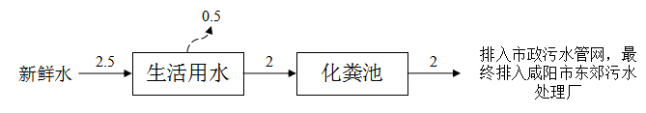
本项目职工40人(无住宿，25人在厂内食堂吃饭，一日供应两餐)。根据企业运营实际情况，职工用水约62.5L/(人·d)，则本项目用水量为2.5m³/d(800m³/a)，产污量80%，则生活污水产生量为2m³/d(640m³/a)。职工餐饮用水经油水分离器处理后同生活污水一起依托咸阳群益商贸有限公司化粪池处理后排入市政污水管网，最终排入咸阳市东郊污水处理厂。本项目总用水量为2.5m³/d(800m³/a)，项目水平衡图见图1。
图1 水平衡图 单位(m³/d)
(2)排水
排水方式为雨污分流，餐饮用水经油水分离器处理后同生活污水一起依托咸阳群益商贸有限公司化粪池处理后排入市政污水管网，最终排入咸阳市东郊污水处理厂。

四、主要工艺流程及产污环节(附处理工艺流程图，标出产污节点)
4.1主要生产工艺及污染物产出流程
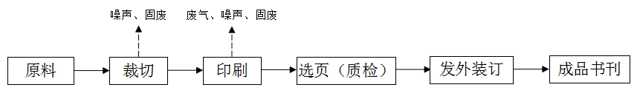
1、书刊生产工艺流程
图2 书刊生产工艺流程图

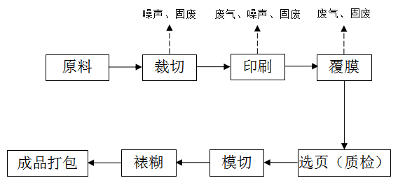
图3 食药品包装盒生产工艺流程图
工艺流程简述：
①备料：外购原纸暂存在原料库内；
②裁切：将数好页数的原料纸根据产品规格要求进行裁切。本工序生产过程中会产生设备运行噪声及裁切下来的废纸；
③印刷：裁切好的原料纸从裁切区运至印刷车间，根据产品需求采用不同印版进行印刷，CTP版委托外部公司制作。印版为单次印刷，每次更换新的印刷产品后，更换新的印版，原印版作为危废交由有资质单位处置。本工序会产生印刷废气、废油墨桶、废印版及设备运行噪声；
④覆膜：印刷好的食药品包装盒用覆膜机进行覆膜。本项目不使用热熔胶，使用J型无胶膜进行覆膜。本工序会产生有机废气及无胶膜包装袋；
⑤选页(质检)：印刷好的产品要进行质量检查；
⑥装订：书刊根据需求委托外部单位进行装订，成品书刊打包入库；
⑦模切：覆膜好的包装盒在模切机中进行模切；
⑧裱糊：将模切过后的包装盒利用高速全自动糊纸盒机自动折叠成为成品包装盒
⑨成品打包入库：将包装盒进行打包，成品入库。

表三
五、主要污染源、污染物处理和排放(附处理流程示意图，标出废水、废气、厂界噪声监测点位)
生产经营期对环境的影响是长期影响，主要表现在大气、废水、噪声及固体废弃物对环境的影响。污染源监测点位见附图4 污染监测点位图。
5.1固废的产生及治理
运营期固废主要为员工生活产生的生活垃圾、边角料、废包装袋、废胶辊、废油墨桶、废印版、废机油、含油手套及废抹布以及废活性炭等。

(1)生活垃圾

运营期工作人员40人，根据企业提供实际资料，运营期共产生生活垃圾7.5t/a，定点收集，环卫清运。
(2)边角料
根据企业提供实际资料，纸板切割过程中产生的少量边角料约为48t/a，统一收集后，定期外售综合利用。

(3)废无胶膜包装袋

本项目覆膜工序会产生使用完的无胶膜包装袋，根据业主提供资料，废包装袋产生量为0.5t/a。与边角料一起集中收集后，定期外售综合利用。

(4)废胶辊

本项目生产过程中每四年更换一次胶辊，每次更换0.05t，统一收集后定期由厂家回收。

(5)废印版

本项目印刷过程中不同印刷产品采用不同的印版印刷，根据业主提供资料，年旧印版产生量为0.5t/a，定期由厂家回收再利用。

(6)危险废物
根据企业提供资料，结合《国家危险废物名录》(2016版)，本项目危险废物主要类别为：废油墨桶0.4t/a、废活性炭0.27t/a、废机油0.05t/a、废含油手套及废抹布0.03t/a、废清洗剂0.25t/a。危废暂存间严格按照GB18597-2001《危险废物贮存污染控制标准》要求进行建设，暂存间做好了防雨、地面防渗、容器防漏，防止二次污染，建立相关管理制度并上墙、建立危废的管理台账。全部交由有危废处置资质的单位处置，并落实《危险废物转移联单管理办法》有关规定。

5.2污染源及处理设施对照

该项目污染源及处理设施对照见表6。

表6 污染源及处理设施对照表
治理工程 |  |  | 环保设备 |  | 环评估算环保投资  (万元) |  | 实际环保  投资  (万元)
 |  |  | 环评要求 | 实际建设 |  |  | 实际环保  投资  (万元)
运营期 | 固废 | 生活垃圾 | 垃圾桶，定点收集，环卫清运 | 与环评一致 | 1 |  | 0.05
运营期 | 固废 | 边角料、废包装袋、废印版、废胶辊 | 一般固废暂存间 | 与环评一致 | 2 |  | 0.2
运营期 | 固废 | 废活性炭、废油墨桶、废机油、含油手套及废抹布、废清洗剂 | 危废暂存间一间 | 与环评一致 | 2 |  | 0.4
合计 |  |  |  |  |  | 5 | 0.65

5.3污染物控制总量
根据工程的排污特点和国家污染物总量控制的要求，结合本项目污染排放特征，对废气中的VOCs设总量控制指标；本项目环评建议废气污染物排放总量为0.0588t/a，验收监测期间，根据污染物排放核算本项目废气污染物VOCs排放量约0.0111t/a，项目污染物排放总量在控制范围内。

表四
六、建设项目环境影响报告表主要结论及审批部门审批决定

6.1环境影响评价主要结论
陕西卓雅印务有限公司始建于2000年，原址位于咸阳市秦都区联盟三路，于2007年在西咸新区秦汉新城咸宋路一号投资180万元建设1500吨/年印刷品生产线技术改造项目，并于当年投入运营。建设内容包括厂房的适应性修葺装修，购置行业先进的海德堡系列印刷机等印刷设备。具体建设规模如下：1）厂房适应性装修，总建筑面积约1600m²。2）其他辅助工程，包括道路、绿化、照明、供配电及给排水等。3）购置双色海德堡对开机、海德堡模切机、海德堡程控拉切纸机、办公设备及装卸设备等。实际新增设备为双色海德堡对开机，升级改造五色海德堡对开机，技术改造后生产能力不变。项目建成后，年产1000t食药品包装盒、500t书刊。

该项目符合国家产业政策，选址可行，在认真落实评价报告表中所提出的的环境保护措施的前提下，使污染物达标排放，并加强管理，做到“三同时”，保证充分的环保投资，在建设中和建成后认真做好环境保护和污染防治工作，从环境保护的角度分析，该建设项目是可行的。
6.2环评批复要求落实情况检查

本项目于2019年1月18日取得了陕西省西咸新区秦汉新城行政审批与政务服务局《关于陕西卓雅印务有限公司1500吨/年印刷品生产线技术改造项目环境影响报告表的批复》，环评批复落实情况对照见表7。

表7 建设项目环评批复要求及落实情况对照表
环评文件要求 | 环评批复要求  (秦汉审服准[2019]16号) | 落实情况 | 是否  一致
(1)加强环保治理设施的管理，确保设施的处理效果与运行率不低于设计标准。  (2)建立健全环保机构，分工负责，加强监督，完善环境管理。  (3)项目营运期，制定完善的风险应急预案，并定期进行演练。  (4)要求项目方在2018年底以前完成大豆基油墨改造，要求项目方大豆基油墨满足《“十三五”挥发性有机物污染防治工作方案》中描述的大豆基油墨用量不低于60%的要求，并要求项目方使用的油墨满足大豆基油墨的相关要求。 | 1、项目在设计、施工及运营中，必须认真落实“报告表”中所提出的各项污染防治措施，严格执行建设项目环境保护“三同时”制度要求，确保各类污染物稳定达标排放。 | 企业在建设及运营过程中，严格落实了环评报告中提出的各项污染防治措施，严格执行了建设项目环境保护“三同时”制度要求，确保各类污染物稳定达标排放。 | 一致
 | 2、强化大气污染防治措施，项目营运期废气主要为非甲烷总烃，须通过收集净化处理达到《挥发性有机物排放控制标准》(DB61/T1061-2017)后排放。 | 企业在运营过程中，强化了大气污染防治措施，排放的非甲烷总烃通过收集净化处理可以达到《挥发性有机物排放控制标准》(DB61/T1061-2017)的要求后排放。 | 一致
 | 3、做好噪声污染防治工作。通过采用柔性连接、隔声、基础减振、加强设备维护等措施后，使噪声排放满足《工业企业厂界环境噪声排放标准》(GB12348-2008)中相关标准。 | 企业在运营过程中，做好了噪声污染防治工作。通过采用柔性连接、隔声、基础减振、加强设备维护等措施后，噪声排放可以满足《工业企业厂界环境噪声排放标准》(GB12348-2008)中相关标准。 | 一致
 | 4、加强固体废物管理。项目产生的危险废物，应按照危废管理相关要求，交由有资质单位处置。其他固体废物应按要求，做到妥善的处置。 | 企业在运营过程中，产生的危险废物，已按照危废管理相关要求，与陕西新天地固体废物综合处置有限公司签订了危废处置协议。其他固体废物应按要求，做到了妥善的处置。 | 一致
 | 5、设置专/兼职的环保管理人员对项目区内的各项环保设施运行情况进行管理检查，确保环保设备运转正常；推广和应用先进的环保技术和经验，最大限度降低污染物的排放量，达到环保要求。 | 企业在运营过程中，定期对项目区内的各项环保设施运行情况进行管理检查，确保环保设备运转正常；应用了先进的环保技术和经验，最大限度降低了污染物的排放量，达到环保要求。 | 一致
 | 本项目的环保设施必须与主体工程同时设计、同时施工、同时投入使用。项目建成后，须按规定程序实施竣工环境保护验收，验收通过后方可投入正式运营。环境影响报告表内容的真实性、完整性和可靠性由环评编制单位和建设单位共同负责。本批复自下达之日起，项目的性质、规模、地点、采用的防治污染措施及生态环境保护措施发生重大变动的，须重新报批项目的环境影响评价文件。 | 项目的建设严格执行了环保的三同时制度原则。经过现场踏勘，项目建设与环评要求基本保持一致，无重大变动。 | 一致

表五
七、验收检测质量保证及质量控制
为了确保监测数据的代表性、完整性、可比性、准确性和精密性，对监测的全过程(包括布点、采样、样品贮运、实验室分析、数据处理等)进行了质量控制。
7.1严格按照验收监测方案的要求开展监测工作。
7.2合理布设监测点，保证各监测点位布设的科学性和代表性。
7.3采样人员严格遵照采样技术规范进行采样工作，认真填写采样记录，按规定保存、运输样品。
7.4及时了解工况情况。
7.5监测分析采用国家有关部门颁布的标准分析方法或推荐方法；所有监测仪器、量具均经过计量部门检定合格并在有效期内使用。
7.6有机废气监测依据《固定源废气监测技术规范HJ/T397-2007》及《大气污染物无组织排放监测技术导则》（HJ/T 55-2000）；食堂油烟监测依据《饮食业油烟排放标准（试行）》（GB 18483-2001）；噪声测定前后校准仪器利用AWA6228+型声级计(编号：SZ-YQ 097)、AWA6221A型声级计校准器(编号：SZ-YQ 050)。以此对分析、测定结果进行质量控制。
7.7监测报告严格实行三级审核制度。

表六
八、验收监测内容

8.1固体废弃物处置情况调查
该项目处置情况见下表：

表8 固体废弃物处置情况统计表
排放源 | 类别 |  | 排放量 | 处置措施
职工生活 | 生活垃圾 |  | 7.5t/a | 生活垃圾定点收集，环卫清运。
生产车间 | 边角料 |  | 48t/a | 统一收集后，定期外售综合利用。
生产车间 | 废无胶膜包装袋 |  | 0.5t/a | 集中收集后，定期外售综合利用。
生产车间 | 废胶辊 |  | 0.05t/次 | 统一收集后定期由厂家回收。
生产车间 | 废印版 |  | 0.5t/a | 定期由厂家回收再利用
生产车间 | 废活性炭 | HW49  900-041-49 | 0.27t/a | 危废暂存间暂存，交由资质单位处置
生产车间 | 废机油 | HW08  900-214-08 | 0.05t/a | 危废暂存间暂存，交由资质单位处置
生产车间 | 含油手套及废抹布 | HW49  900-041-49 | 0.03t/a | 危废暂存间暂存，交由资质单位处置
生产车间 | 废油墨桶 | HW49  900-041-49 | 0.4t/a | 危废暂存间暂存，交由资质单位处置
生产车间 | 废清洗剂 | HW06  900-404-06 | 0.25t/a | 危废暂存间暂存，交由资质单位处置

8.2环保审批手续及“三同时”执行情况检查
2018年10月，建设单位委托重庆市江津区成硕环保工程有限公司完成了《1500吨/年印刷品生产线技术改造项目环境影响报告表》。2019年1月18日，陕西省西咸新区秦汉新城行政审批与政务服务局以“秦汉审服准[2019]16号”印发了《关于陕西卓雅印务有限公司1500吨/年印刷品生产线技术改造项目环境影响报告表的批复》。
企业在后期整改过程中环评及环评批复中要求建设的环保设施和采取的环保措施基本落实到位。

8.3环保治理设施的完成、运行、维护情况检查
该项目建立健全了相应的环保设施运行、维护制度，将责任具体化，公司环保负责人随时对环保设施进行监督管理，发现问题及时整改，确保环保设施的正常运行。
环保设施由安环科按照操作规程和运行管理条例进行日常使用和维护、检修。

8.4环境保护档案管理情况检查
与工程有关的各项环保档案资料(如环评报告表，环评批复等)均由公司行政管理部保管、管理。
8.5环境保护管理制度的建立和执行情况检查
本项目设安环科，由专职人员对项目生产及环保设施进行管理。同时设有《安全生产制度》、《设备运行维护保养制度》、《环保设施运行操作规程》、《突发事件处理》，要求各制度上墙，便于管理。
8.6排污口规范化整治和厂区绿化检查
本项目主要排污口为有机废气排气筒，按要求留有便于采样的采样口。项目区内全部硬化，无绿化区域，因此无生态影响。

表七
九、验收监测期间生产工况记录
项目设计生产能力年生产食药品包装盒1000t、书刊500t，年生产320天，企业现运营正常，实际工况年生产食药品包装盒33t、书刊27t，年生产320天。实际工况负荷4%。生产工况统计见表16。

表16 验收监测期间生产工况
工况 | 食药品包装盒 | 书刊
实际产量(t/d) | 0.103 | 0.084
设计生产能力(t/d) | 3.125 | 1.5625
工况负荷 | 4%
十、验收监测结果：
10.1固废处置情况调查
(1)固体废弃物处置情况调查
本项目固废主要是员工生活产生的生活垃圾、边角料、废包装袋、废胶辊、废印版等。生活垃圾定点收集，环卫清运；废包装袋与边角料一起集中收集后，定期外售综合利用；废胶辊及废印版统一收集后定期由厂家回收再利用。
(2)危险废弃物处置情况调查

项目涉及危险废物为废油墨桶、废活性炭、废机油、废含油手套及废抹布、废清洗剂。企业应按国家相关要求处理处置危险废物，与有资质单位签订委托处理协议(危险废物处置合同书见附件)。危险废物的处理处置应严格按照《危险废物污染防治技术政策》、《危险废物贮存控制标准》(GB18597-2001)执行。企业目前在场内已经设立了危险废物暂存间，危废暂存间用于临时存放外委处置前的危险废弃物，暂存间做好了防雨、地面防渗、容器防漏，防止二次污染，建立相关管理制度并上墙、建立危废的管理台账。按《危险废物贮存污染控制标准》(GB18597-2001)及修改单设置了警示标志及环境保护图形标志。
10.2污染物排放总量
根据工程的排污特点和国家污染物总量控制的要求，结合本项目污染排放特征，对废气中的非甲烷总烃设总量控制指标；本项目环评建议废气污染物排放总量为0.0588t/a，验收监测期间，根据污染物排放核算本项目废气污染物VOCs排放量约0.0111t/a，项目污染物排放总量在控制范围内。

表八
十一、验收监测结论：

11.1固体废弃物
本项目固废主要是员工生活产生的生活垃圾、边角料、废包装袋、废胶辊、废印版等。生活垃圾定点收集，环卫清运；废包装袋与边角料一起集中收集后，定期外售综合利用；废胶辊及废印版统一收集后定期由厂家回收再利用。

项目涉及危险废物为废油墨桶、废活性炭、废机油、废含油手套及废抹布、废清洗剂。企业应按国家相关要求处理处置危险废物，与有资质单位签订委托处理协议(危险废物处置合同书见附件)。危险废物的处理处置应严格按照《危险废物污染防治技术政策》、《危险废物贮存控制标准》(GB18597-2001)执行。企业目前在场内已经设立了危险废物暂存间，危废暂存间用于临时存放外委处置前的危险废弃物，暂存间做好了防雨、地面防渗、容器防漏，防止二次污染，建立相关管理制度并上墙、建立危废的管理台账。按《危险废物贮存污染控制标准》(GB18597-2001)及修改单设置了警示标志及环境保护图形标志。

11.2环境管理检查
该项目建设过程中，执行了环境影响评价法。在工程建设中建设了集气罩+UV光解+活性炭吸附装置、专用排气筒、油烟净化器、危险废物暂存间等环保设施。实际总投资为230万元，其中环保投资12.36万元。
与工程有关的各项环保档案资料(如环评报告表，环评批复等)均由公司行政管理部保管、管理。该项目建有环境保护管理制度。
综上所述，陕西卓雅印务有限公司1500吨/年印刷品生产线技术改造项目在建设过程中环保审批手续完备，总投资230万元，其中环保投资12.36万元。验收监测期间，运营期有机废气满足《挥发性有机物排放控制标准》(DB61/1061-2017)中标准要求，食堂油烟满足满足《饮食业油烟排放标准(试行)》(GB18483-2001)中油烟排放浓度低于2.0mg/m³的要求，本项目对环境空气质量影响较小。餐饮用水经油水分离器处理后同生活污水一起依托咸阳群益商贸有限公司化粪池处理后排入市政污水管网，最终排入咸阳市东郊污水处理厂。运营期东、南、西厂界昼夜间噪声监测值满足《工业企业厂界环境噪声排放标准》(GB12348-2008)2类标准，北厂界噪声监测值满足4b类标准。废油墨桶、废活性炭、废机油、废含油手套及废抹布、废清洗剂集中收集放置危废暂存间，交有资质单位(陕西新天地固体废物综合处置有限公司)处理。该项目产生的固体废物均得到妥善处置。根据工程的排污特点和国家污染物总量控制的要求，结合本项目污染排放特征，对废气中的非甲烷总烃设总量控制指标；本项目环评建议废气污染物排放总量为0.0588t/a，验收监测期间，根据污染物排放核算本项目废气污染物VOCs排放量约0.0111t/a，项目污染物排放总量在控制范围内。

十二、建议
1、加强对各环保设施的管理、维护，确保设施正常运行。
2、加强职工安全意识，认真落实各项事故应急处理措施，以避免因事故发生造成环境污染。
3、企业应建立台账，记录含VOCs原辅材料和含VOCs产品的名称、使用量、回收量、废弃量、去向以及VOCs含量等信息。台账保存期限不少于3年。

